**上海有机所“电子书屋和朗读小程序”上线通知**

鲁迅先生曾说过：

读书的意义大概就在于懂得要比别人多一点，

这样才能吹牛的时候不会被戳破。



 所以，多读点书总是没错的。

上海有机所为广大职工和学生准备了阅读大礼包——职工电子书屋，不管是期刊、图书还是报纸，应有尽有，快来看看使用手册吧！

**电子书屋使用说明**

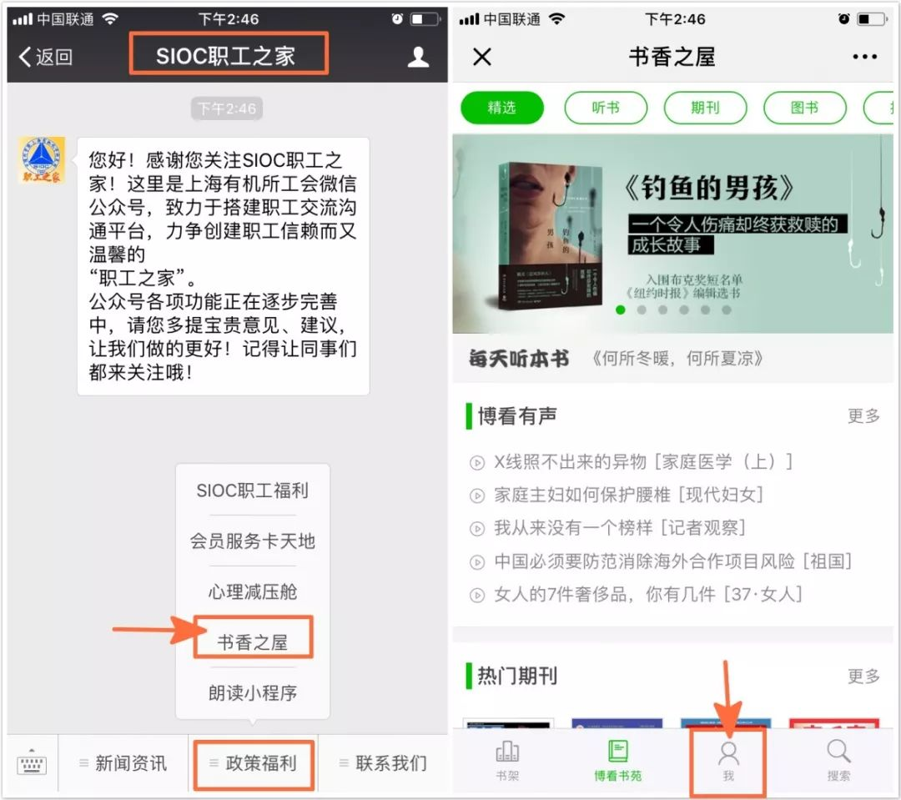

* 搜索并关注“SIOC职工之家”微信公众号；

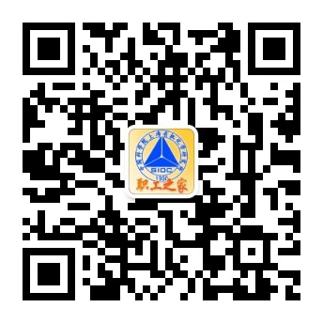

**扫描二维码即可关注**

* 点击“政策福利—书香之屋”；
* 点击“我——登录”。

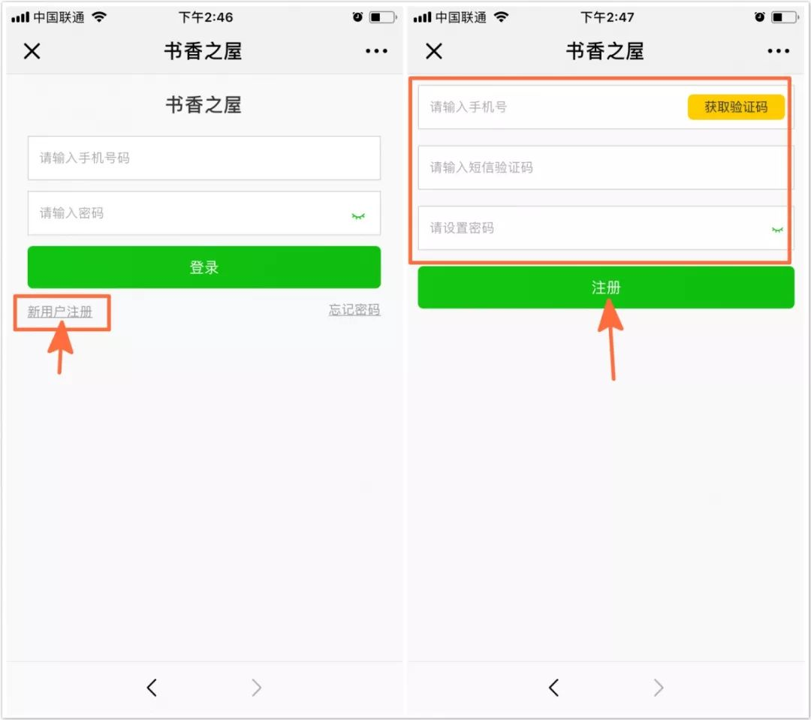

* 未注册用户点击“新用户注册”
* 填写真实有效信息，注册账号并登录。

上海有机所——电子书屋

在这里，你将体验到：

***4000多种期刊 十四大分类***



***20000多册图书***

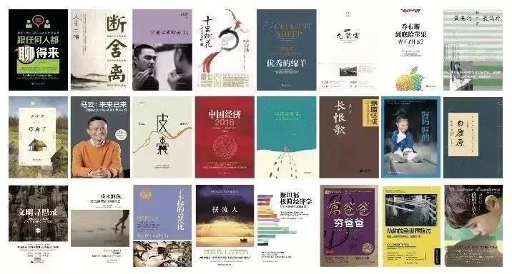

***300多种报纸***

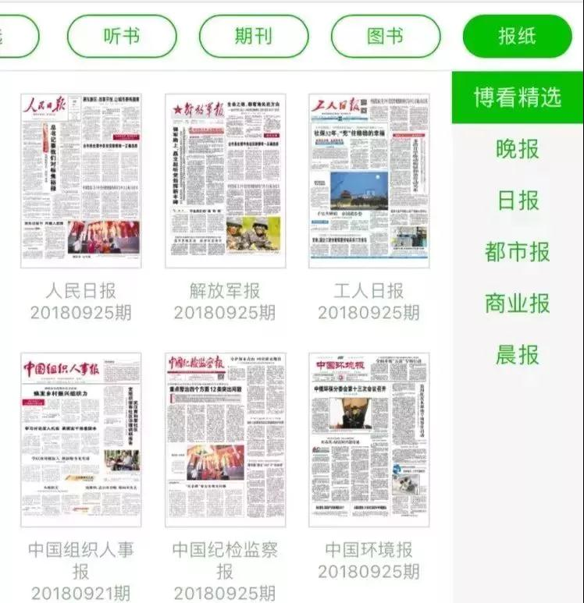

更多丰富资源，等你来探索哦！

如果你读到了喜爱的文章、诗歌等等资源

还可以使用我们的**朗读小程序**

将精彩的文字变成有温度的朗读作品

**朗读小程序使用说明**

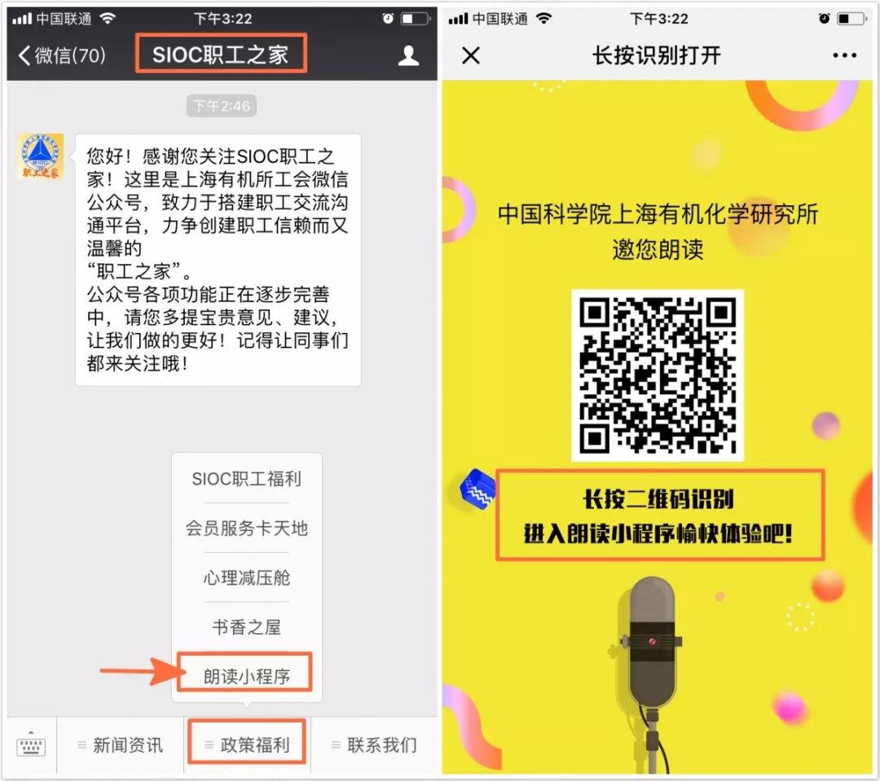

* 搜索并关注“SIOC职工之家”微信公众号



**扫描二维码即可关注**

* 点击“政策福利—朗读小程序”
* 长按识别二维码进入小程序

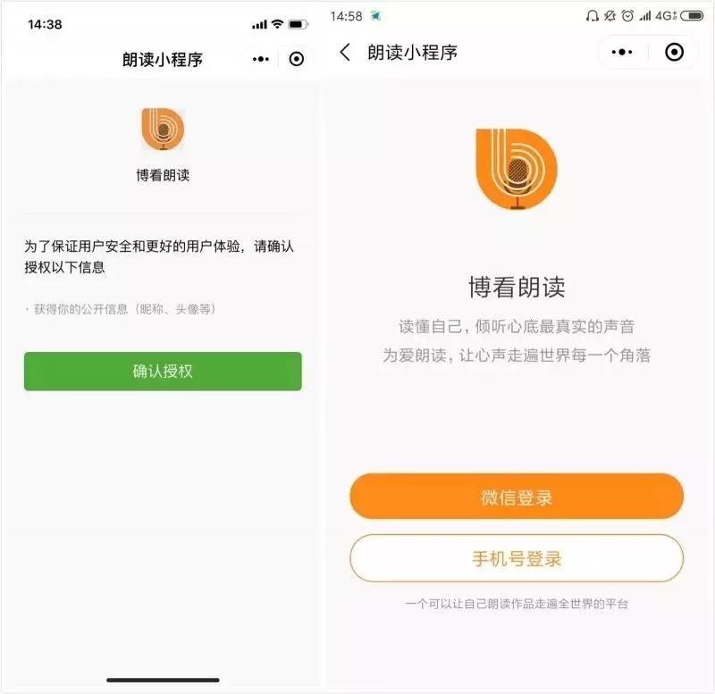

* 第一次登陆，需点击“确认授权”
* 可通过微信登录，也可以通过手机号登录
* 通过微信登录需要手机号绑定微信
* 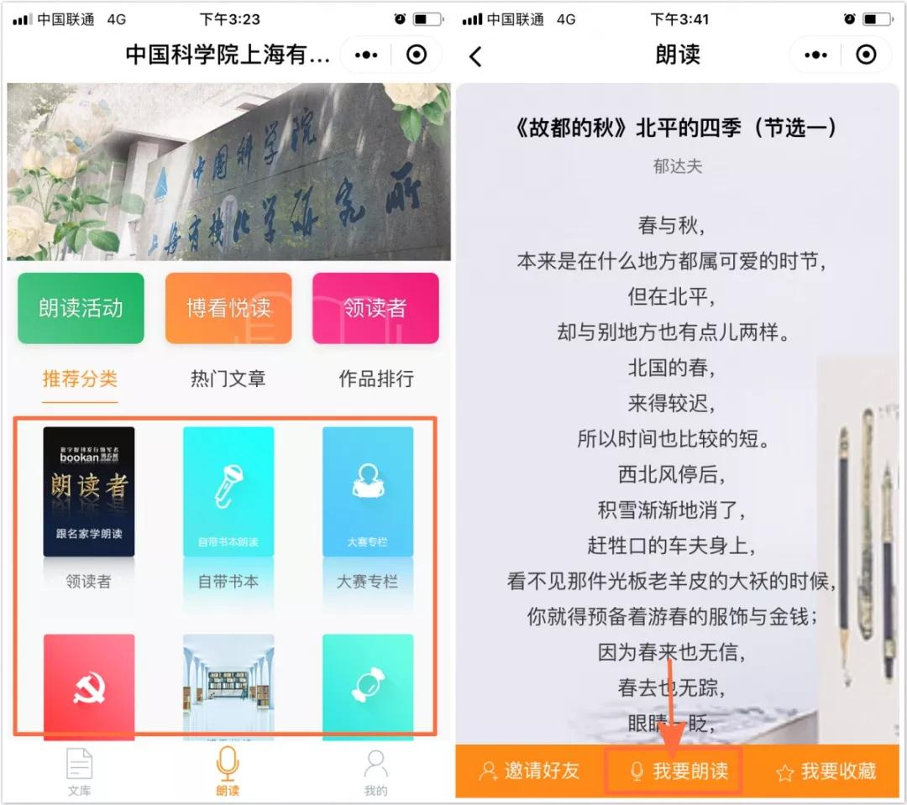

▲ 选取想要朗读的素材，点击“我要朗读”

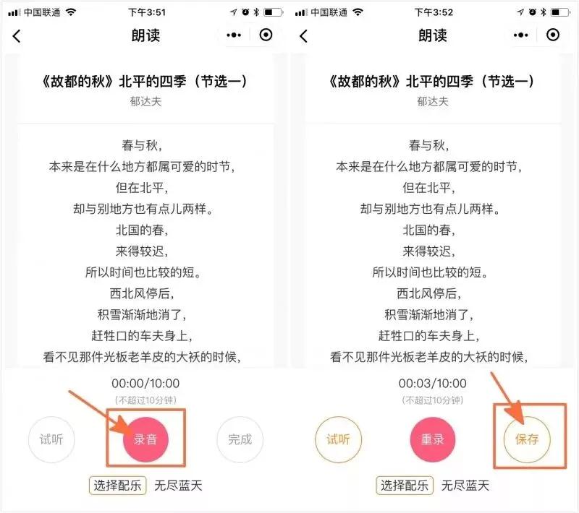

▲ 点击“录音”开始录制作品，录制完成后点击“保存”等待作品上传。

朗读小程序上线后，

读者朋友们可以随时随地的朗读，



你可以用你喜欢的任何姿势来朗读，

朗读资源如此丰富，就是辣么任性，



▲ 十三种分类资源，还支持自带读本

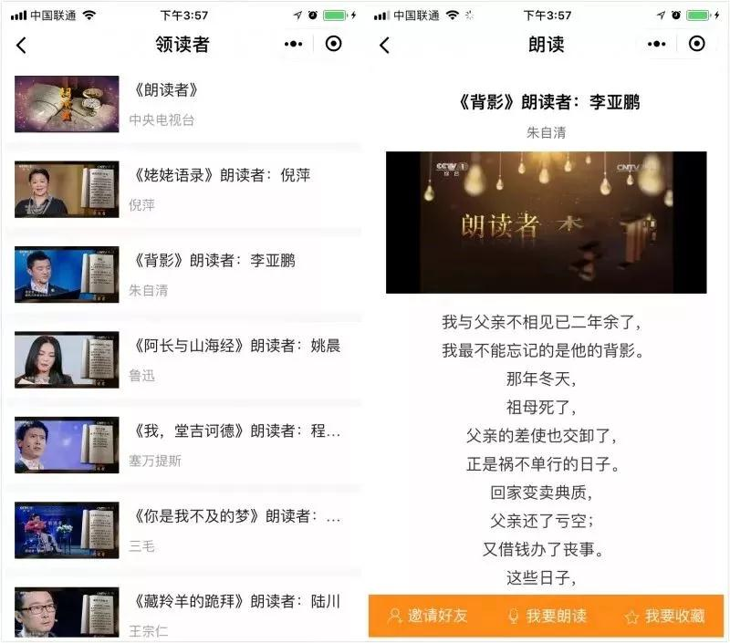

▲ 配备《朗读者》节目的视频，进行指导朗读

朗读资源虽多

可不要挑花了眼哟~



用朗读记录美好时光，

“触手可得”的朗读小程序，

赶紧来试试吧！